Cristian Lage Fernández
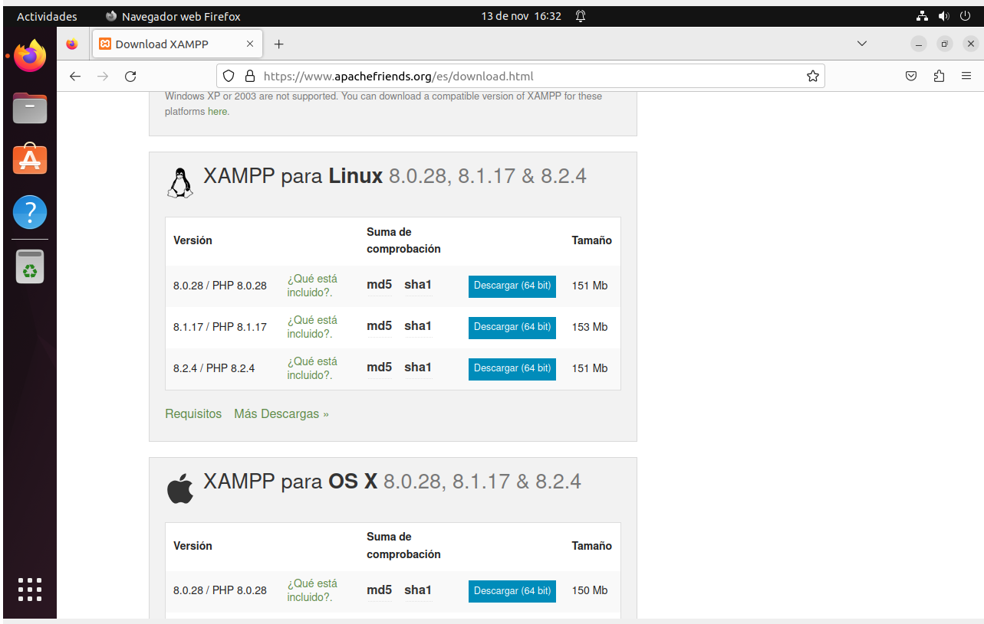

Como puedes ver en esta imagen, nos vamos a la página oficial para descargar XAMPP y descargamos el XAMPP de Linux.
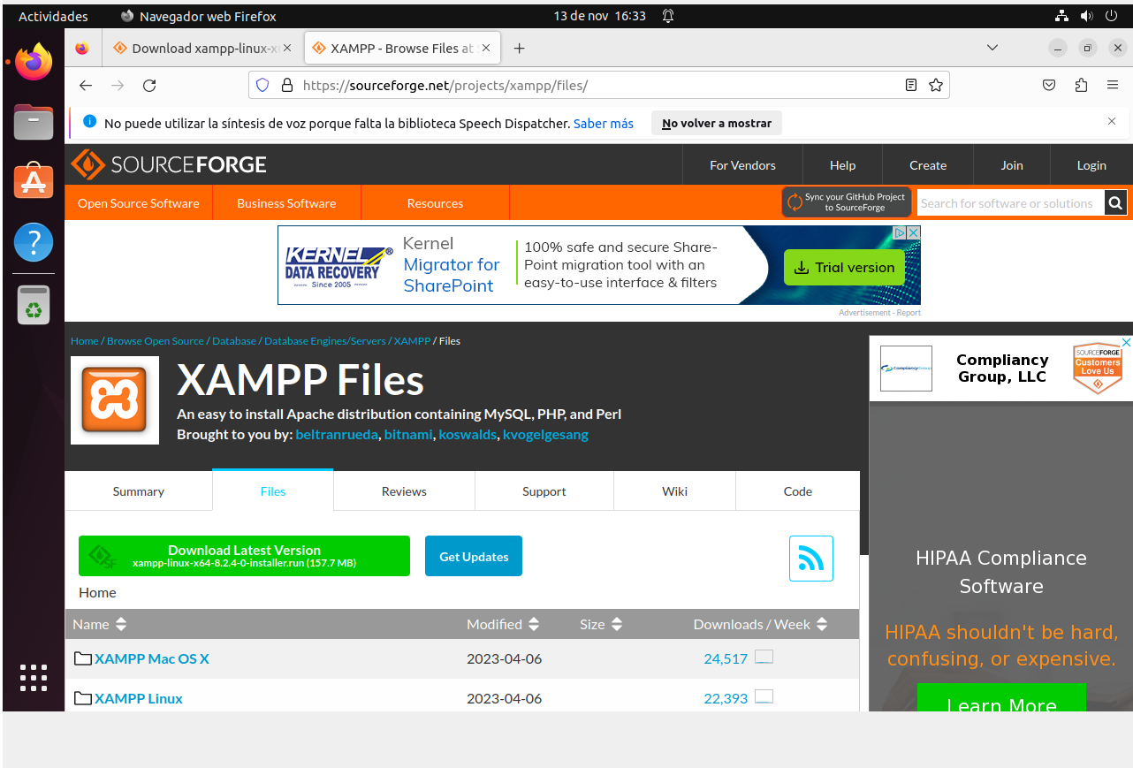

Como puedes ver en esta imagen, le damos al botón de descargar para descargarnos el XAMPP.

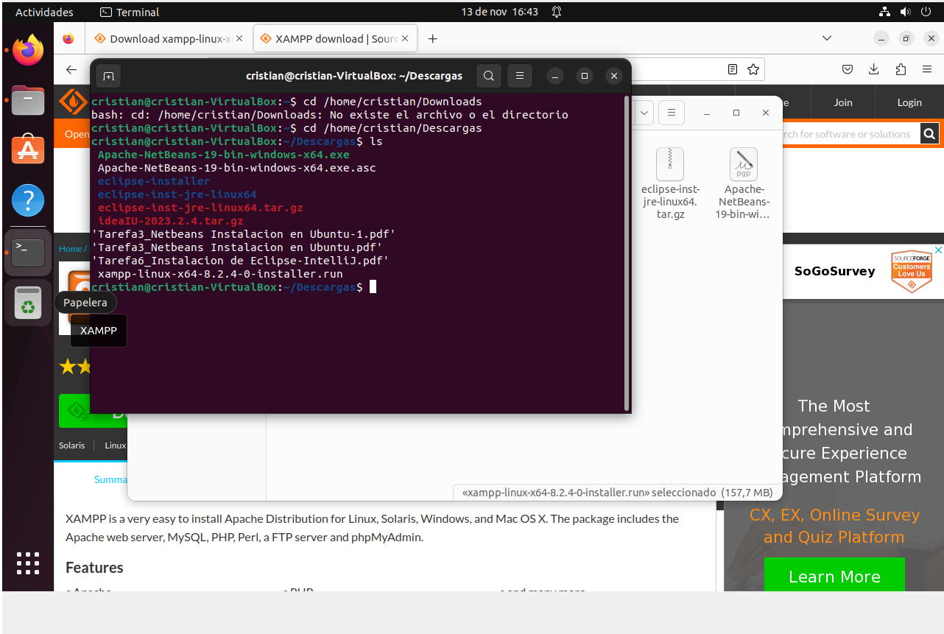

Como puedes ver en esta imagen, ejecutamos el comando cd home/usuario/Descargas para poder entrar en el apartado de Descargas.
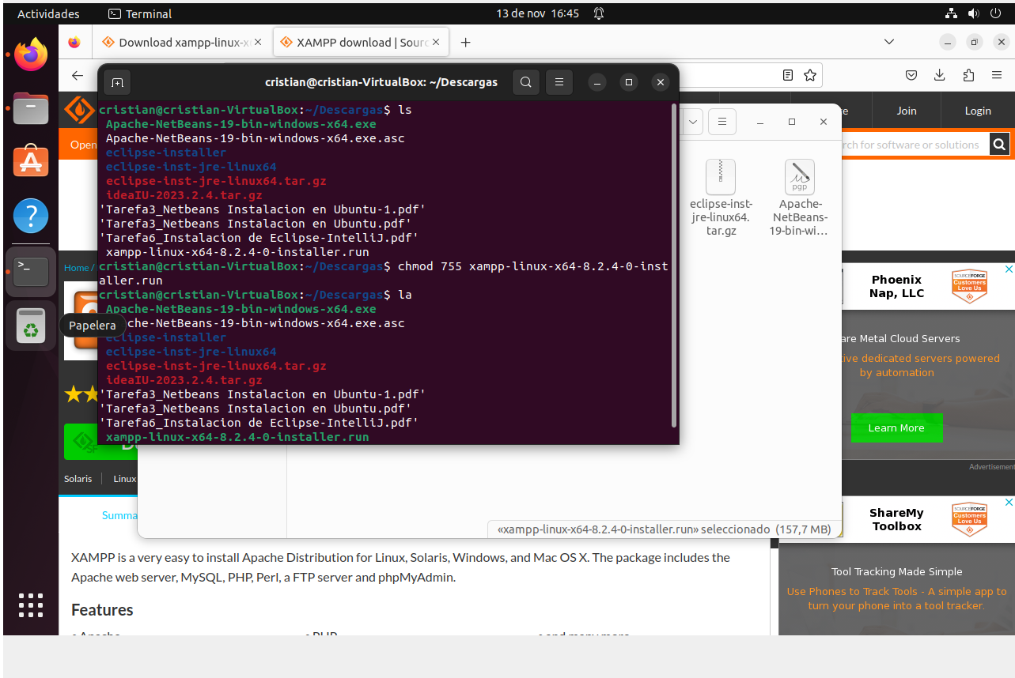

Como puedes ver en esta imagen, ejecutamos el comando chmod 755 [paquete] para poder cambiarle los permisos al paquete del XAMPP.
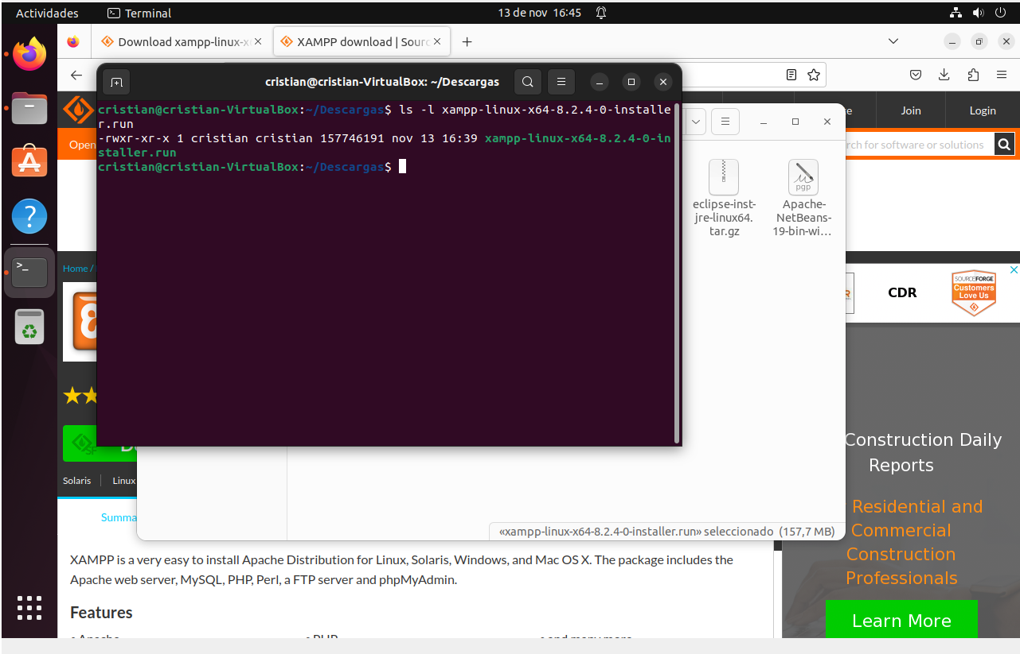

Como puedes ver en esta imagen, utilizamos el comando ls -l [paquete] para poder comprobar los permisos que tiene el paquete de XAMPP.

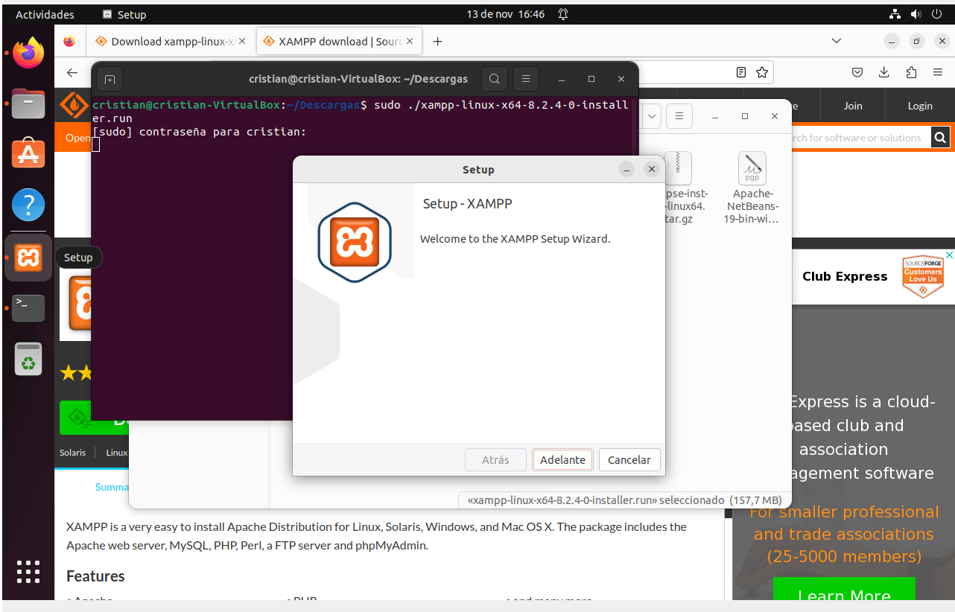

Como puedes ver en esta imagen, utilizamos el comando sudo ./[paquete] para poder abrir la pantalla de instalación del XAMPP.
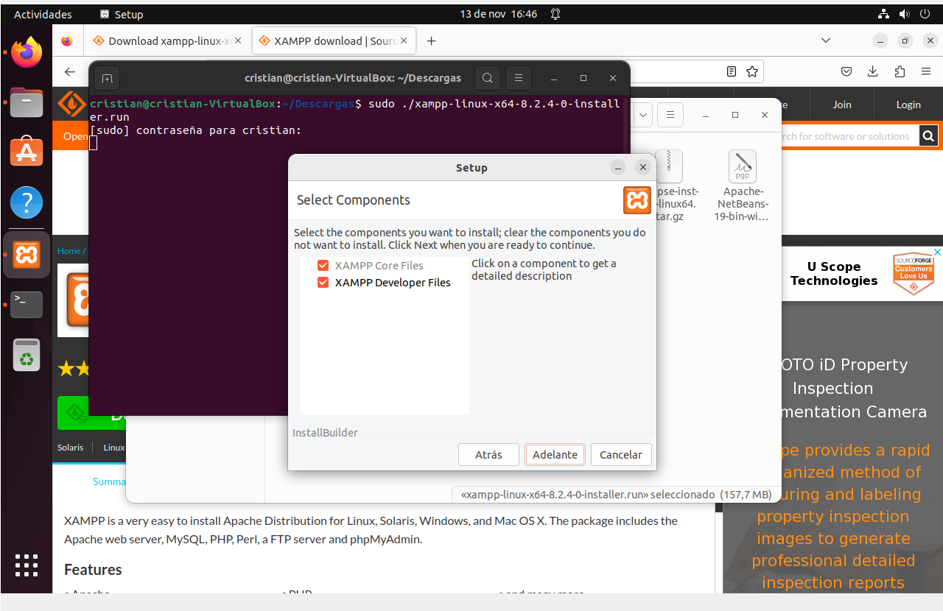

Como puedes ver en esta imagen, seleccionamos los diferentes componentes que vamos a instalarle al XAMPP.

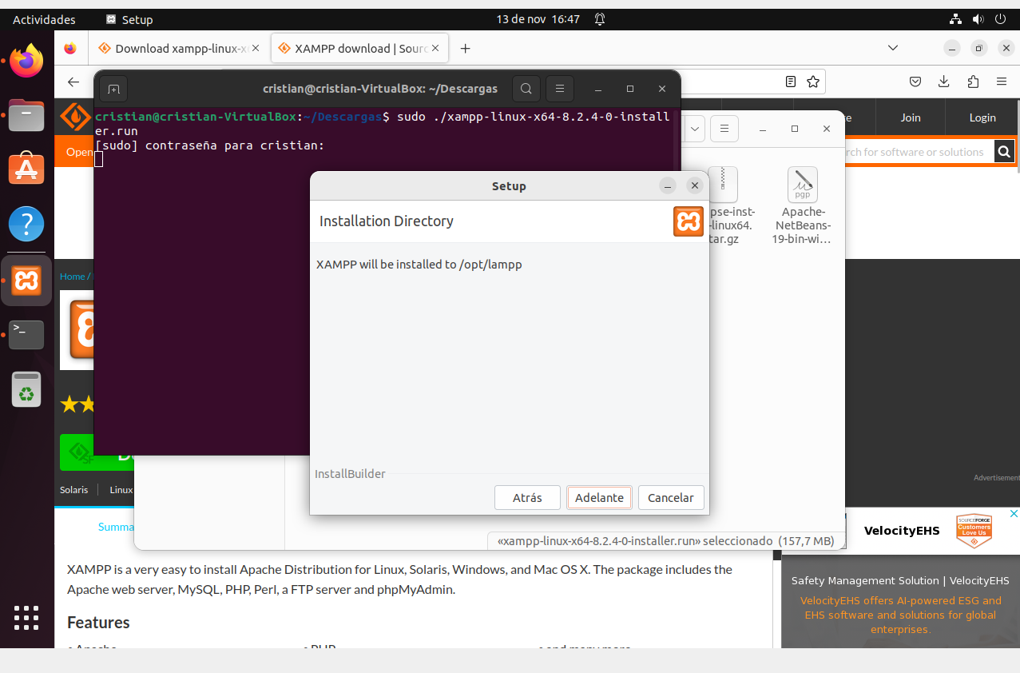

Como puedes ver en esta imagen, se muestra el directorio en el que se va a instalar el XAMPP.
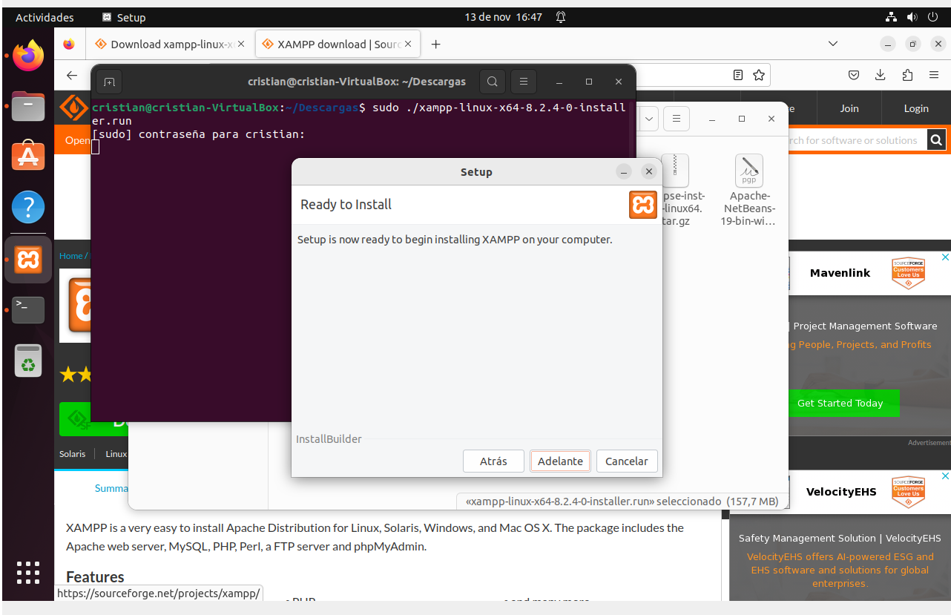

Como puedes ver en esta imagen, se inicará la instalación del XAMPP, solo le tienes que dar a la opción del Next.
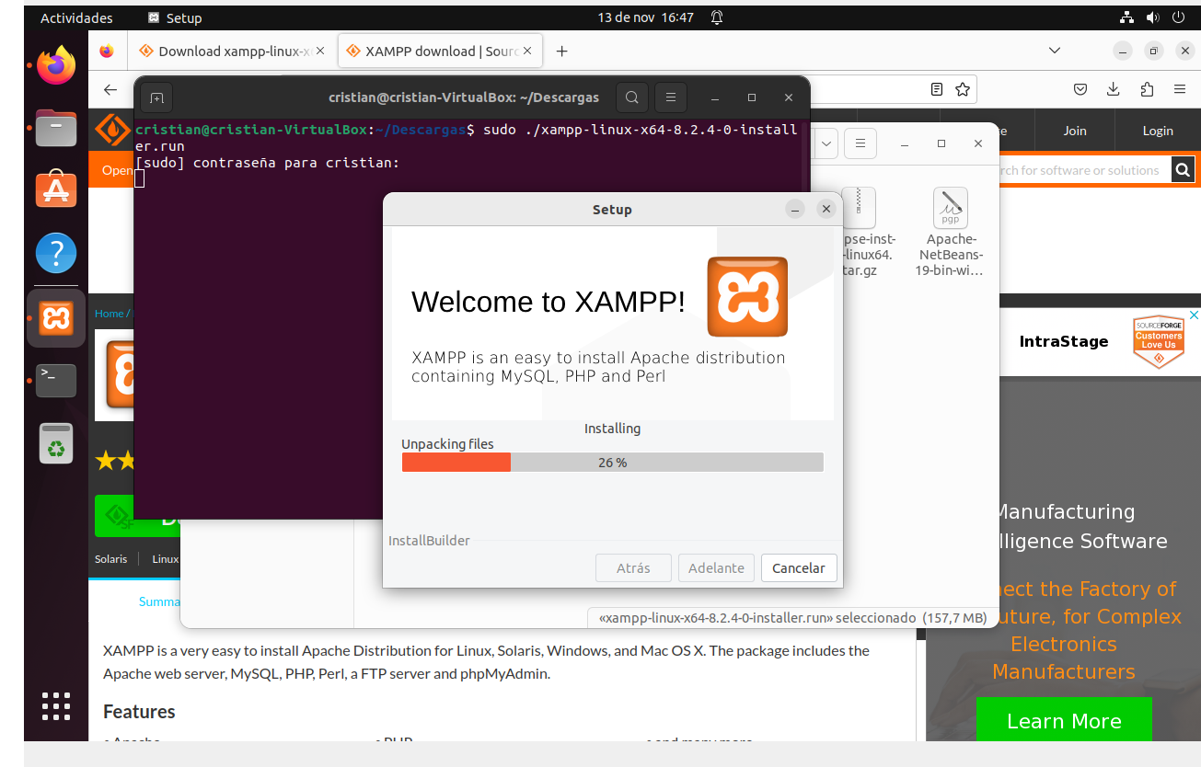

Como puedes ver en esta imagen, esta es la pantalla de instalación del XAMPP.
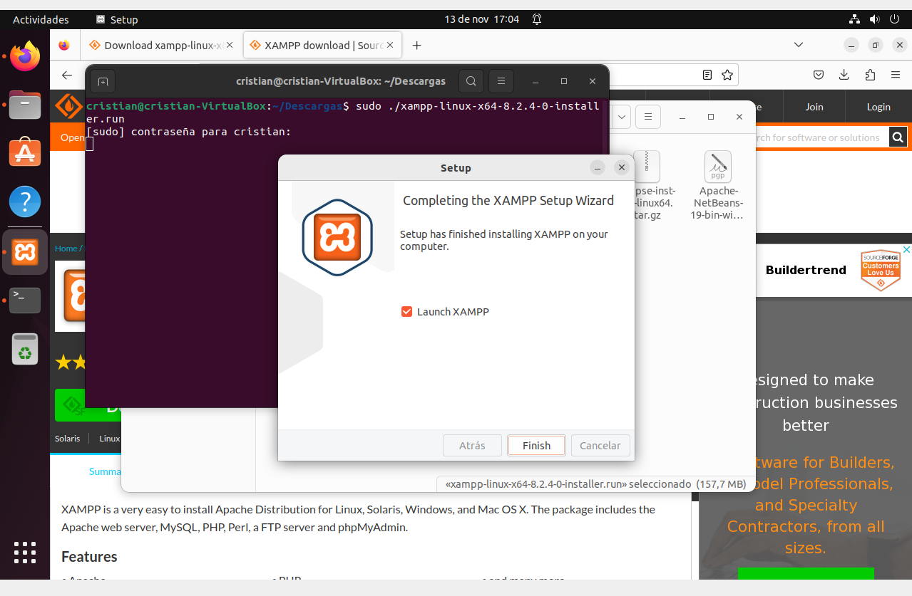

Como puedes ver en esta imagen le damos a finish para poder acabar la instalación del XAMPP.
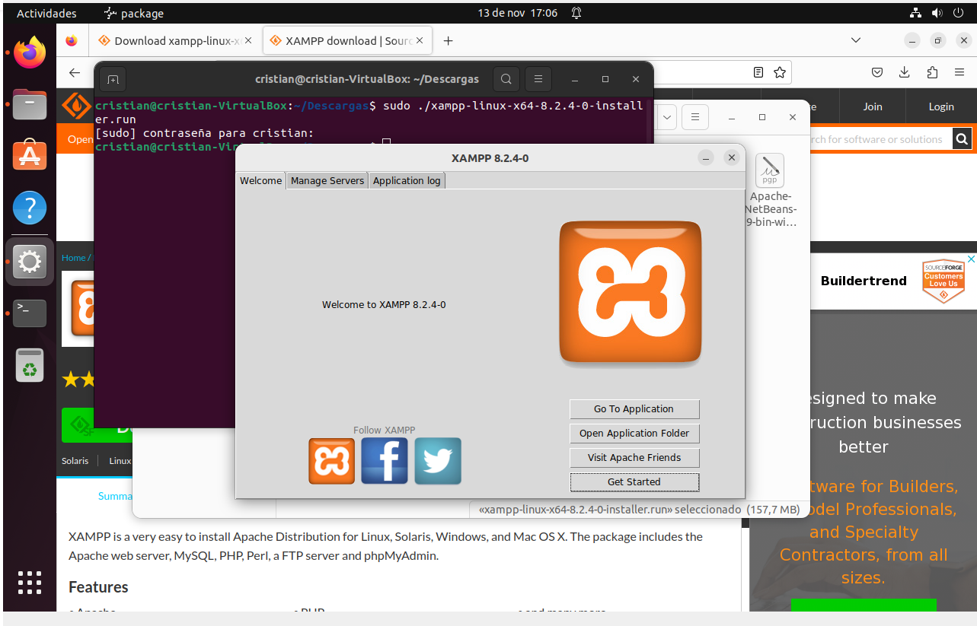

Como puedes ver en esta imagen, esta es la pantalla de incio del XAMPP.

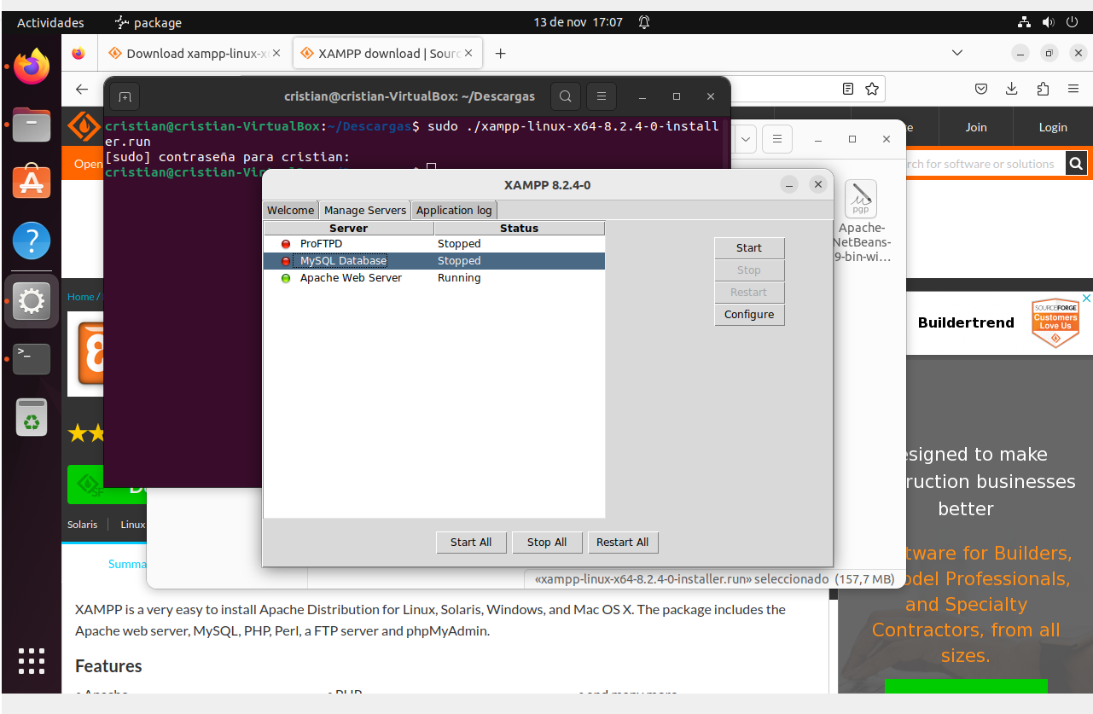

Como puedes ver en esta imagen, esta es la pantalla donde están los diferentes servidores que tiene el XAMPP.

